Pr. ZIZI
Contrôle N° 03
Sciences physiques
Lycée collégial Nom : ……………………………...
Youssef ben Tachfine Prénom :………………………….
IMINTANOUTE Durée : 1h Classe : 1ACSC N° : …….

20

Exercice N°1 : ( 8points)
- Compléter les phrases suivantes :
- L’unité de la pression dans le système international est ………………………… de symbole…………….
- La pression atmosphérique se mesure avec …………………………….
- La pression d’un gaz enfermé se mesure avec ………………………….
- Lors de la détente d’un gaz , son volume ………………………alors que sa pression …………………..
- La pression normale (moyenne) au niveau de la mer est d’environ ………………………..

- Cocher la bonne réponse :
Etat solide | Compact  Dispersé | Ordonné  Désordonné
Etat liquide | Compact  Dispersé | Ordonné  Désordonné
Etat gazeux | Compact  Dispersé | Ordonné  Désordonné

- Identifier chaque état physique :
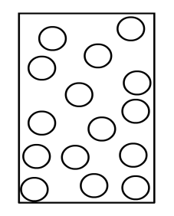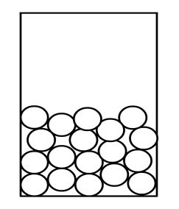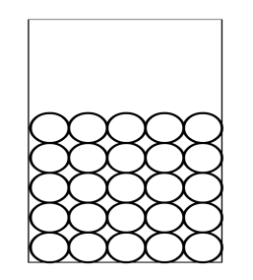
Etats ………… Etats ……….. Etat …………..
- Parmi les propositions suivantes , choisis la bonne réponse . une particule :
- Se coupe / ne se coupe pas .
- Change / ne change pas de taille .
- Change / ne change pas de masse .
- Change / ne change pas de forme .
EXERCICE N° 2 : ( 8 points )
On enferme de l'air dans une seringue reliée à un appareil permettant de mesurer la pression.

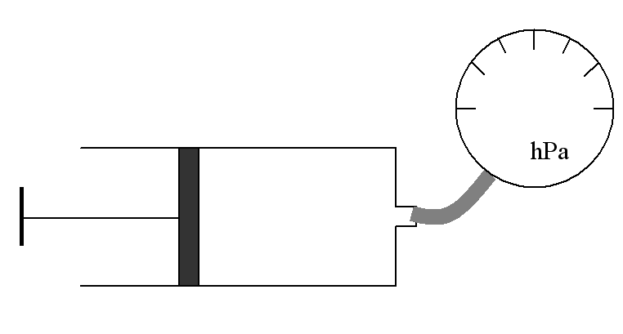
air
Appareil de mesure de la pression
Seringue

- Comment se nomme cet appareil de mesure?..........................................................................................
- Que signifie l'indication "hPa" portée sur cet appareil?...........................................................................
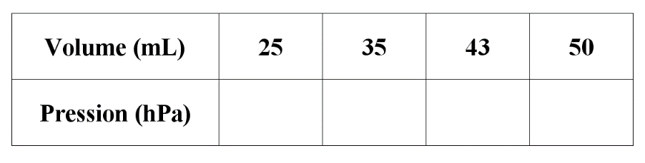
- Comment varie la pression si l'on diminue le volume d'air contenu dans la seringue?
……………………………………………..
……………………………………………..
……………………………………………..
- Ahmed a relevé la valeur de la pression pour différents volumes d'air , mais il a mélangé les résultats. Aide Ahmed à compléter le tableau des mesures.
Valeurs de la pression: 1414 hPa ; 820 hPa ; 1640 hPa ; 1007 hPa.

Exercice 3 : ( 4 points )
- Convertir : 1013 hPa = ………….. cm Hg
12 bar = …………… hPa
- Les alpinistes constatent que le volume des paquets de chips a tendance à augmenter au fur et à mesure qu’ils progressent en montagne ?

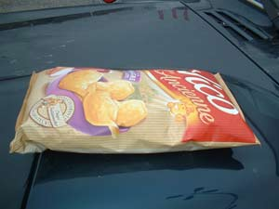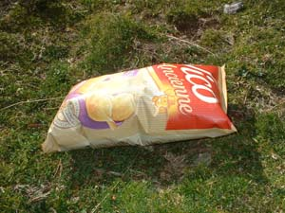
A 150m d’altitue A 2000m d’altitude
Question :
Pourquoi un paquet de chips gonfle -t - il lorsque l’altitude augmente?
N.B : Tu peux utiliser les mots suivants : pression atmosphérique – volume – pression d’un gaz enfermé – augmente – altitude .
…………………………………………………………………………………………………………………………………………………………………………………………………………………………………………………………………………………………………………………………………………………………………………………………………………………………………………………………………………………………………………………………………………………………………………………………………………………………………………………………………………………………………………………………………………………………………………
Pr. ZIZI

